
Escuela Politécnica Nacional
ESFOT
Dase de Datos Multidimensionales
Alumno: Carlos Farias

Sentencias utilizadas en el grafo creado
- MATCH (yo {nombre: "Carlos"}) RETURN yo
Esta sentencia devuelve el nodo que tenga la propiedad nombre “Carlos”
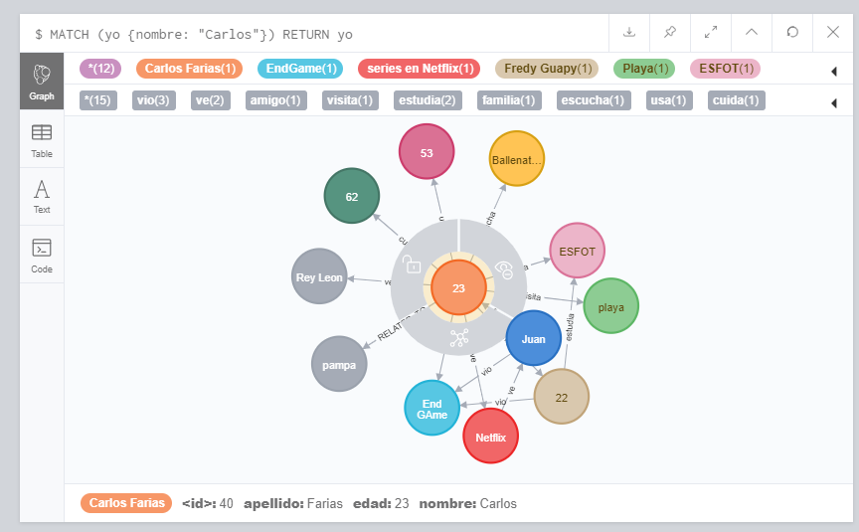
Tambien devuelve todo lo relacionado a ese nodo como se puede observar en la imagen.
- MATCH (yo {edad:"22"}) RETURN yo.nombre
Esta sentencia nos devuelve los nombres de las personan que tengan 22 años en forma de lista
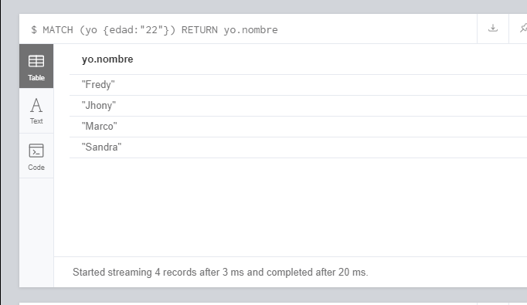
- MATCH (yo {tipo:"lugar"}) RETURN yo.nombre
Esta sentencia nos devuelve en forma de lista todos los sitios que pertenezcan a la clase lugar
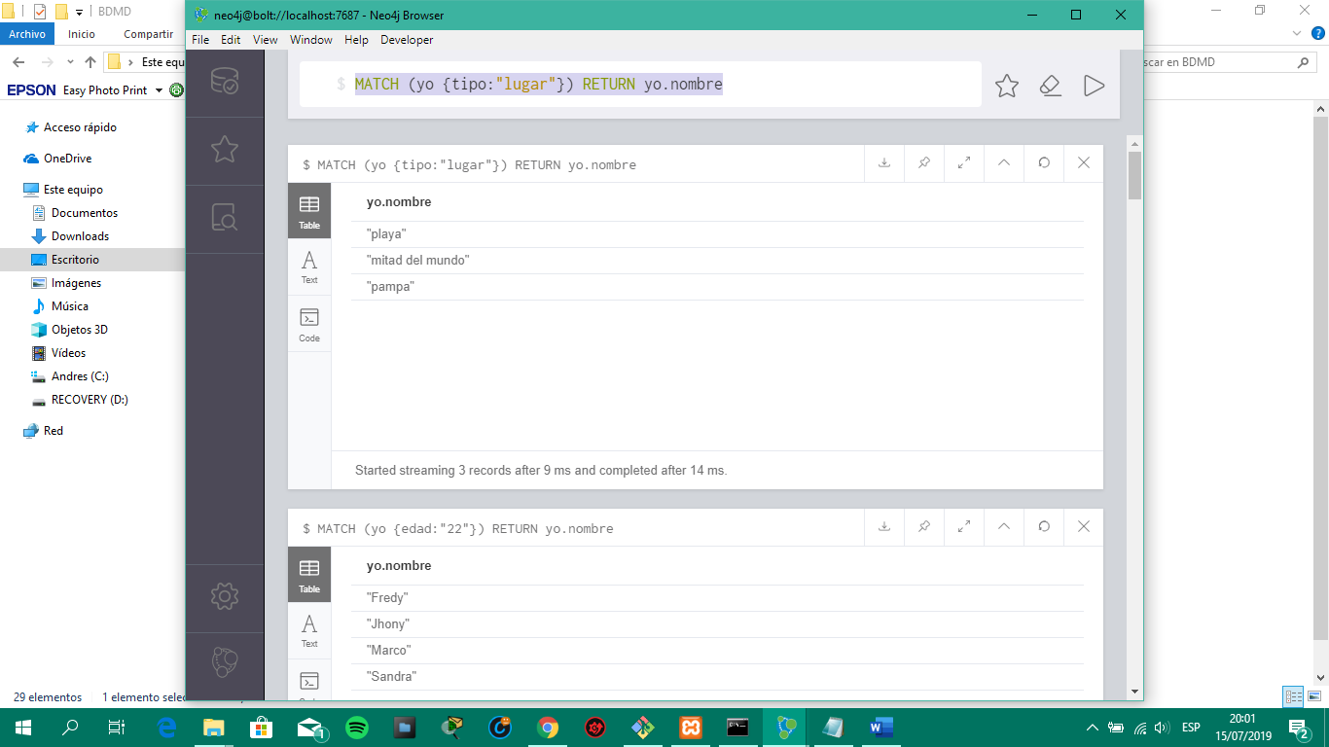
- MATCH (nineties {año:"2019"}) RETURN nineties
Retorna nodos que cumplan con la condición de ser películas del año 2019
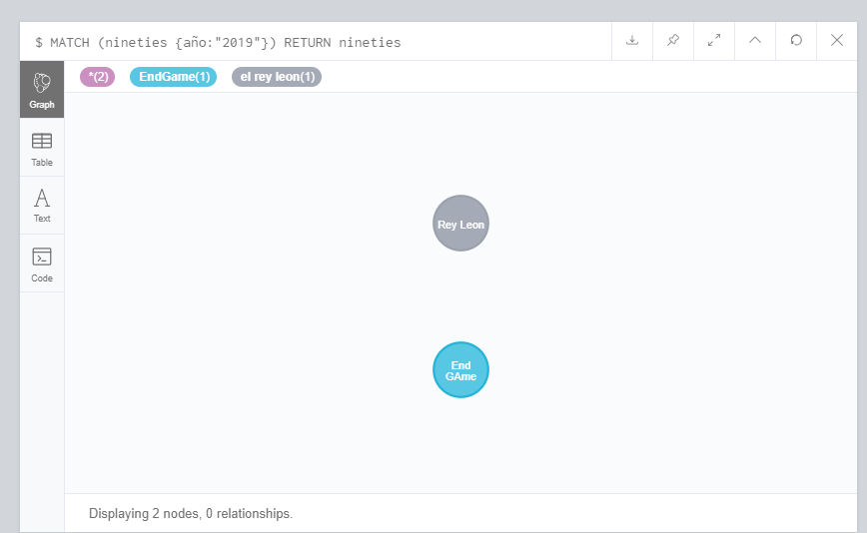
- MATCH (nineties {tipo:"pelicula"}) RETURN nineties
Regresa todos los objetos de tipo película que se encuentren en los nodos
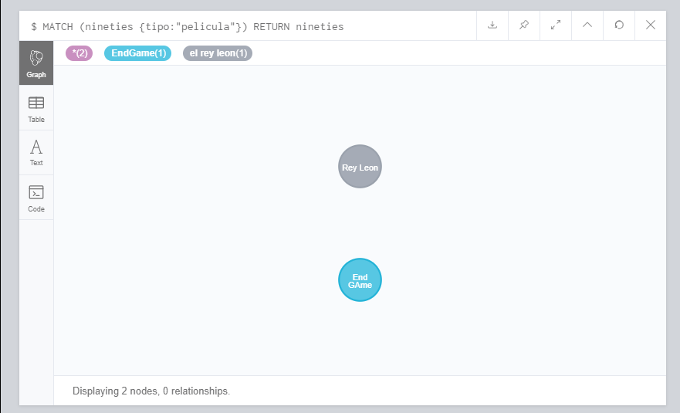
- MATCH (nineties {lugar:"EPN"}) RETURN nineties
Retorna los nodos que tengan relación alguna con el lugar denominado EPN
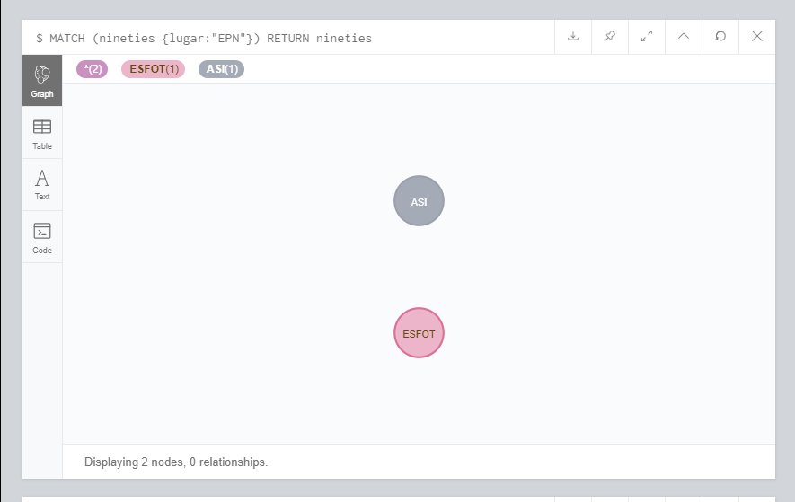
- MATCH (nineties {tipo:"lugar"}) RETURN nineties
Esta sentencia a diferencia de una de las anteriores nos devuelve todos los objetos de tipo lugar pero esta vez en forma de nodos en vez de lista
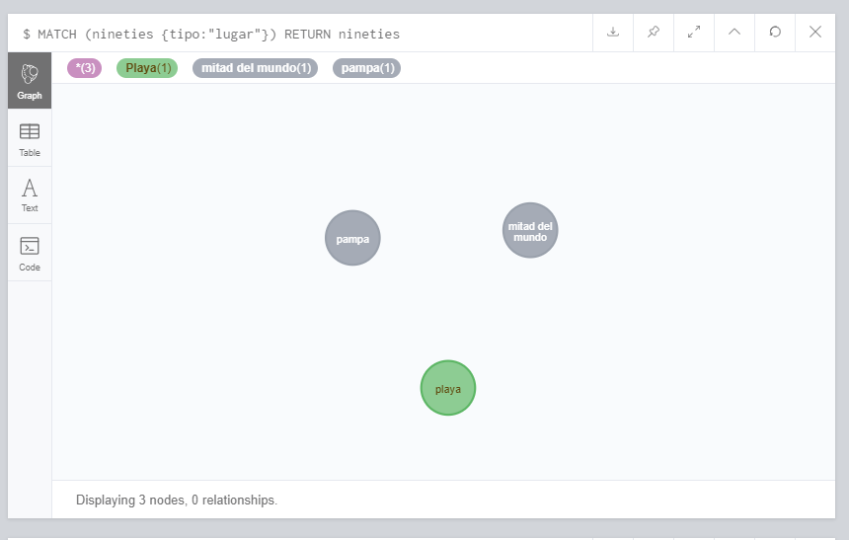
- MATCH (nineties {tipo:"musica"}) RETURN nineties
Esta sentencia nos retorna todos los objetos de tipo música que se encuentren en el grafo
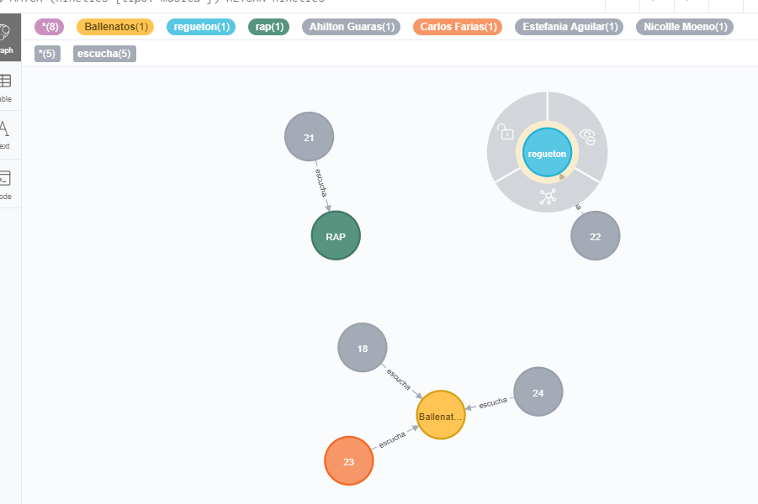
Al dar doble clic en los nodos nos desplega las edades de las personas que escuchan dichas musica
- MATCH (social {tipo:"red social"}) RETURN social
Esta sentencia nos retorna los objetos de tipo red social que predominan en el grafo, en este caso Facebook
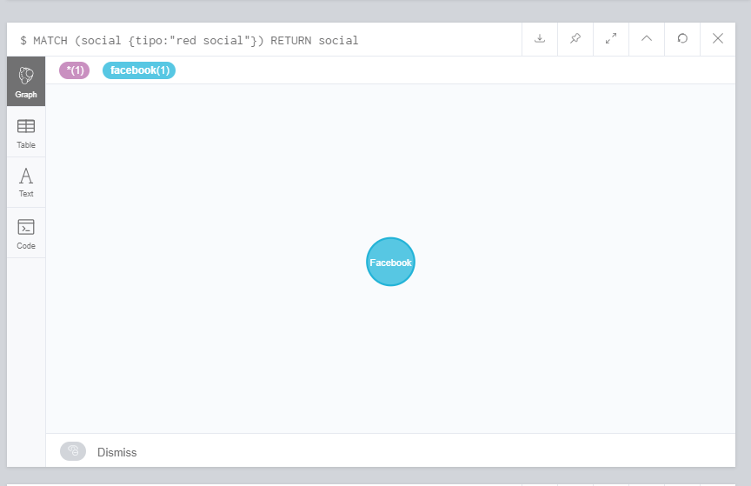
- Al dar doble clic sobre el nodo nos despliega todo lo que este relacionado a este
- 